Αιολόσφαιρα ή Ατμοστρόβιλος του Ήρωνα

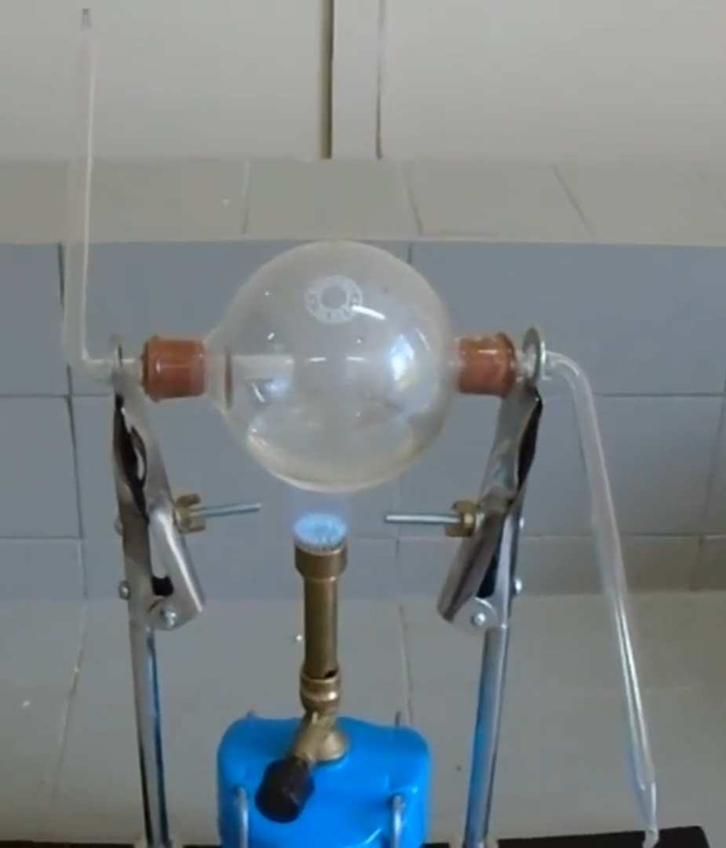
Η αιολόσφαιρα αποτελείται από ένα δοχείο που μπορεί να περιστρέφεται με αντίθετα λυγισμένα ακροφύσια στα άκρα των σωλήνων που προεξέχουν από αυτό. Όταν το δοχείο συμπιέζεται με ατμό, ο ατμός αποβάλλεται μέσω των ακροφυσίων, το οποίο δημιουργεί ώθηση και ροπή ως συνέπεια του 2ου και του 3ου νόμου του Νεύτωνα.
Η ώθηση στα ακροφύσια οδηγούν σε περιστροφή προκαλώντας την περιστροφή του δοχείου γύρω από τον άξονά του.
https://www.youtube.com/watch?v=eTml9dQBYLs

